ФЕДОРОВСКИЙ БЮЛЛЕТЕНЬ
ПРАВО ОБЩЕСТВА ЗНАТЬ 194

Ученые опасаются катастрофы: в мире исчезают насекомые
Исчезновение насекомых - феномен мирового масштаба и если его не удастся остановить, последствия будут катастрофическими, предупреждают специалисты из Сиднейского университета.+
Ученые провели метаисследование, результаты которого опубликованы в журнале Biological Conservation. Обобщив результаты 73 работ, авторы пришли к выводу, что под угрозой находятся все отряды насекомых. По данным специалистов ежегодно их биомасса сокращается на 2,5%, и если вымирание будет происходить в таком темпе, то всего через 100 лет насекомые исчезнут.
Особенно резко сокращается численность чешуекрылых или бабочек, навозных жуков и перепончатокрылых насекомых, к которым относятся пчелы, осы, а также муравьи, пишут авторы работы.
По мнению специалистов, полученные результаты позволяют предположить, что в результате исчезновения насекомых пищевые цепочки начнут быстро "разрушаться снизу", то нанесет непоправимый ущерб экосистемам.
Среди причин такого глобального вымирания ученые называют уничтожение естественной среды обитания насекомых, применение удобрений и пестицидов в сельском хозяйстве, а также биологические факторы.
Климатическим изменениям авторы исследования отводят только четвертое место. По их мнение увеличение температур вредит прежде всего тропичесикм насекомым , которые и без того живут на грани возможностей своего организма.

По всему миру исчезают насекомые: учёные опасаются последствий
По мнению экспертов, в будущем это скажется на человечестве
Международная группа исследователей пришла к выводу, что количество насекомых по всему миру стремительно сокращается. По мнению специалистов, подобную тенденцию можно рассматривать как пугающую.
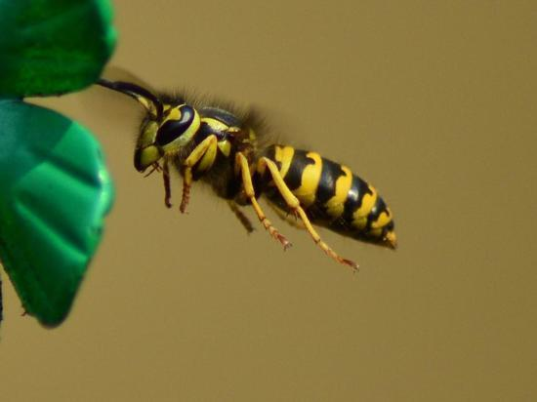
Специалисты отмечают, что ранее было хорошо известно о «массовом» исчезновении животных на территории Европы, поскольку на этом континенте больше всего мест, где давно и тщательно собирается информация на эту тему. Новая научная работа позволила выяснить, что проблема не менее актуальна и для обоих американских континентов. Как утверждается, во многих регионах количество беспозвоночных сократилось в несколько раз за четыре десятилетия, а где-то — и в десятки раз. Вслед за уменьшением количества насекомых сократилась и популяция многих насекомоядных растений, лишающихся кормовой базы. В частности, это затронуло птиц и лягушек.
По мнению специалистов, полученные результаты позволяют предположить, что в результате исчезновения насекомых пищевые цепочки начинают «разрушаться снизу», а в будущем подобное можжет нанести ещё больший ущерб экосистемам.
Пытаясь ответить на вопрос, что именно могло послужить первопричиной вымирания насекомых, исследователи называют уничтожение человеком естественной среды обитания этих живых существ, а также использование пестицидов. Главной же причиной специалисты считают глобальное потепление.
Новое исследование было опубликовано в журнале Proceedings of the National Academy of Sciences
Ранее о том, что исчезновение одних только пчёл может привести к «глобальной экологической катастрофе», заявили специалисты из Высшей школы экономики. По данным экспертов, пчёлы опыляют множество сельскохозяйственных растений, и их исчезновение сделает невозможным разведение каждой третьей из важнейших на сегодняшний день агрокультур.

Экологи в панике: в мире массово исчезают насекомые
Ученые из США и Мексики выявили заметное снижение численности насекомых в тропическом лесу национального заповедника Эль-Юнке (Пуэрто-Рико). Как следует из рапорта, опубликованного в PNAS - журнале Национальной академии наук США, это отражает мировую тенденцию, которая ставит под угрозу продовольственную безопасность во всем мире, поскольку членистоногие нужны для опыления многих сельскохозяйственных культур.
Также специалисты обращают внимание на то, что вместе с насекомыми исчезают и насекомоядные растения и животные, в частности птицы и лягушки. Специалисты опасаются, что в результате этого процесса разрушатся пищевые цепочки, и это нанесет непоправимый ущерб экосистемам.
Среди причин вымирания популяций ученые называют уничтожение человеком естественной среды обитания насекомых. Также угрозу представляет использование в сельском хозяйстве пестицидов. Главной же причиной специалисты считают глобальное потепление.
ПОЧЕМУ ИСЧЕЗАЮТ НАСЕКОМЫЕ?
Тревожные сведения поступают из различных районов нашей планеты: исчезают насекомые. Может показаться невероятным, но это так. В Западной Европе исчезают стрекозы. Так, например, в Германии из 70 видов половина находиться под угрозой исчезновения, а два уже исчезли полностью. В Северной Америке исчезают многие виды насекомых, которые наука ещё даже не описала. В нашей стране резко сокращается численность крупных жуков, некоторые виды дневных и ночных бабочек. В опасности много неприметных, мало изученных видов поденок, ручейников, мух и крошечных наездников.
Почему же это происходит? Одна из основных причин исчезновения насекомых - разрушение среды их обитания. Вырубаются леса, распахиваются степи. На месте возникают города и дороги, поля и водохранилища. А ведь многим видам нужна нетронутая, не изменённая человеком природа. Газон - не луг, а городской парк - не лес. В них не хватает многого, что необходимо для жизни шестиногим обитателям. Убрали в парке опавшую листву - и не осталось пищи и убежища для многочисленных детритофагов, питающихся отмёрзшими частями растений. Убрали засохшее дерево или гнилой пень - и исчезли огромные рогатые жуки-носороги, жуки-олени, жужелицы и муравьи-древоточцы. Постригли траву на лужайке - и не осталось цветущих, нектароносных и пыльценосных растений, кормящих шмелей и бабочек, пчёл и ос.
Насекомые крепко-накрепко связаны невидимыми пищевыми цепочками не только с растениями, но и друг с другом. Травоядными насекомыми питаются многие хищники и паразиты. Исчезновение одно из них иногда приводит к тому, что большой комплекс видов, живущих рядом с ним, рассыпается, как карточный домик.
Насекомые исчезают угрожающими темпами — и учёные не знают почему
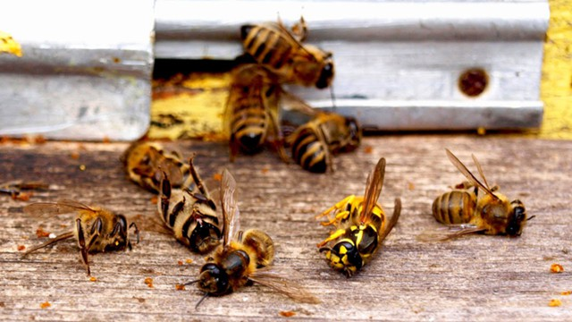

Новое исследование, связанное с изучением проблемы резкого сокращения летающих насекомых, привело учёных к выводу, что «все может рухнуть», если эта тенденция сохранится.

Исследование количества летающих насекомых в заповедниках по всей Германии показало шокирующие данные: насекомых стало на 75 процентов меньше, чем было 25 лет назад.

Это относится не только к мухам, но и бабочкам и мотылькам, а также пчёлам, которые играют жизненно важную роль в пищевой цепочке человека путем, опыляя сельскохозяйственные культуры.

«Насекомые составляют около двух третей всего живого на Земле, и произошел какой-то ужасающий спад», — говорит профессор Дэйв Гулсон из Сассекского университета.

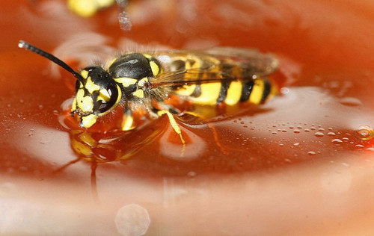

Экологический Армагеддон

«У нас, видимо, появятся огромные территории, непригодные для большинства форм жизни, и в настоящее время мы находимся на пути к экологическому Армагеддону. Если мы потеряем насекомых, тогда все рухнет».

Обеспокоенные ученые не знают, почему это происходит. Профессор Гулсон упомянул так называемое «эффект ветрового стекла», на который многие водители стали обращать свое внимание в последние годы. Если раньше во время движения автомобиля ветровое стекло сразу же покрывалось крылатыми насекомыми, теперь этого просто не бывает.

«Этим летом я проехал через всю Францию ​​и вернулся обратно, и мне почти не пришлось останавливаться, чтобы очистить ветровое стекло», — сказал он.

Насекомые не самые очаровательные существа в природе, но если их количество будет падать такими темпами, как указано в исследовании — около 6 процентов в год — то человечеству придется столкнуться с широким кругом проблем.

Враждебная среда

Помимо функции опыления, которое выполняют не только пчелы, но и большая часть насекомых, они являются основным продуктом питания для многих животных, включая птиц, летучих мышей и лягушек.

Жуки и осы также играют важную роль, охотясь за паразитами, и ​​в целом «очищают экосистему».

Давно известно, что фермы, где широко используются пестициды для защиты сельскохозяйственных культур от вредителей, не являются гостеприимным местом для большинства диких животных, будь то птицы, мелкие млекопитающие или насекомые.

«Современные сельскохозяйственные ландшафты являются для насекомых враждебной средой — для них это пустыня, если не хуже, — сказал Ганс де Кроон из Университета Радбуда. — И этот спад хорошо задокументирован. Большой сюрприз заключается в том, что это также происходит в природных заповедниках».

Эра вымирания. Насекомые могут скоро исчезнутьСЮЖЕТ
Корреспондент.net, Сегодня, 16:25
500
8

3472
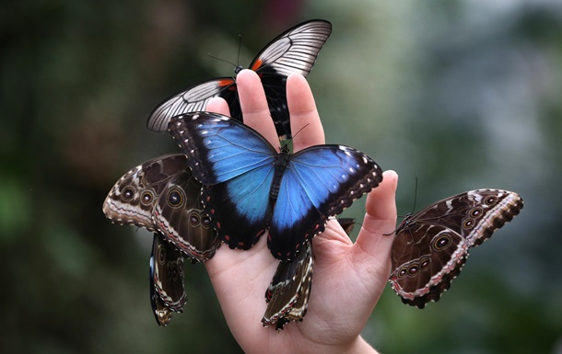
Фото: Getty
Насекомые стремительно вымирают

Исчезновение насекомых повлечет за собой катастрофические изменения в биосфере нашей планеты.
Ученые забили тревогу - насекомым угрожает вымирание, которое обернется катастрофой для всей экосистемы Земли. Общая биомасса этого класса животных сокращается на 2,5 процента в год, а значит, насекомые могут исчезнуть в течение этого века.
Исследователи уже давно говорят о шестой волне массового вымирания позвоночных животных, которую вызвал человек, но только недавно обратили внимание на динамику численности безпозвоночных, в частности, насекомых. Корреспондент.netрассказывает подробности.

Доклад о вымирании насекомых
Ученые из Сиднейского университета и Китайской академии сельскохозяйственных наук проанализировали 73 исследования из разных стран за последние 40 лет, посвященных сокращению численности насекомых и опубликовали доклад в Biological Conservation.
В нем говорится, что общая биомасса насекомых снижается на 2,5 процента в год. По расчетам исследователей, сейчас снижается численность 41 процента видов насекомых, причем эта цифра каждый год будет расти на один процент. При этом представители некоторых семейств и отрядов вымирают быстрее, чем в среднем.
Для сравнения, количество видов позвоночных, чья численность сокращается, почти вдвое меньше - 22 процента.
Точно известно о вымирании бабочек и мотыльков, пчел и ос, жуков и стрекоз. Однако о них проведено много исследований. Практически не изучались популяции мух, муравьев, тли, клопов и сверчков, но это не значит, что их популяция не сокращается.
"Через десять лет у нас будет на четверть меньше насекомых, через 50 лет останется только половина, а через 100 лет их не будет совсем", - предупредил Франциско Санчес-Байо из Сиднейского университета.
В анализе основной причиной вымирания насекомых называется использование пестицидов в сельском хозяйстве. Далее по значимости называюся рост городов и климатические изменения.
Процесс начался, как предполагают исследователи, в начале 20 века, ускорился в 1950-х и 1960-х годах и достиг "угрожающего уровня" в последние два десятилетия.
Ученые говорят, что наиболее вредоносными стали новые классы инсектицидов, в том числе неоникотиноиды (синтетический инсектицид, по своему действию схожий с никотином) и фипронил (инсектицидное средство, активно применяется для выведения муравьев, тараканов, моли), которые накапливаются в почве.
Напомним, что летом прошлого года в Украине из-за химикатов массово гибли пчелы, что нанесло немалый урон сельскому хозяйству.

Это приведет к катастрофе
Если не остановить исчезновение насекомых, это будет иметь катастрофические последствия для выживания человечества, предупреждают авторы исследования.
Исчезновение насекомых приведет к цепной реакции - множество птиц, рептилий, земноводных лишатся своего рациона и, вероятно, умрут от голода, если не приспособяться к другой еде. Так, в Автралии был случай, когда птицы, у которых не было доступа к насекомым, начинали нападать друг на друга.
Пострадает и сельское хозяйство. Некоторые насекомые охотятся на других насекомых-вредителей, которые уничтожают посевы. Кроме того, 80 процентов диких растений опыляются с помощью насекомых и их гибель также приведет к исчезновению растений.
Пентагон обвинили в создании биологического оружия
"Насекомые находятся в каждой пищевой цепи, они опыляют большинство видов растений, сохраняют почву здоровой, перерабатывают питательные вещества, уничтожают вредителей и многое другое... Мы, люди, не сможем выжить без насекомых", - говорит профессор Дэйв Гулсон из британского Университета Сассекса.

Шестая волна вымирания
В октябре прошлого года был опубликован доклад Living Planet Index, который подготовили ученые из 59 стран, с неутешительными выводами - происходящая в последние десятилетия "биологическая аннигиляция" животного мира свидетельствует о том, что Земля переживает шестую за свою историю эпоху массового исчезновения видов, но первую из-за контректного вида - человека.
Ученые обнаружили, что на сегодняшний день около трети из тысяч видов, чьи локальные популяции стремительно исчезают, не считаются находящимися под угрозой вымирания, а за последние несколько десятилетий численность вплоть до 50 процентов популяций отдельных животных существенно сократилась.
На основании доступной для изучения детальной статистики по наземным млекопитающим, количество почти половины из них уменьшилось на 80 процентов. Исследование выявило, что с лица планеты исчезли миллиарды популяций млекопитающих, птиц, рептилий и амфибий.
Основные причины две:
- уничтожение естественных мест обитания ради сельскохозяйственных нужд
- убийства животных ради пищи
Из-за избыточной охоты исчезли не менее 300 видов животных. Кроме того, на численность популяций влияют химические загрязнения, торговля животными и распространение инвазионных видов. Подробно в материале Шестая волна вымирания. Человек убил 60% животных.
Ученые выделяют в истории жизни на Земле пять крупнейших массовых вымираний видов. Наиболее значительным считается "великое" Пермское вымирание, когда исчезло более 95% всех живых существ, населявших планету, в том числе причудливых звероящеров, близких родичей предков млекопитающих, и целого ряда морских животных.
В этом месяце американские ученые подсчитали, что более четверти животных гибнет от рук человека, что делает людей одной из главных угроз для выживания всей природы. Доклад опубликован в Global Ecology and Biogeography.
"Мы все знаем, что человечество негативно влияет на дикую природу, но мы получили первую точную оценку того, насколько сильно. Мы - всего лишь один из 35 тысяч видов позвоночных животных, живущих на суше, однако на нашу долю приходится примерно четверть всех их смертей. И это только прямые смерти, без учета роста городов и прочих проявлений цивилизации", - заявил один из авторов Джерролд Белант.
В октябре прошлого года биологи подсчитали, что при текущей скорости вымирания млекопитающих понадобится от трех до пяти миллионов лет, чтобы восстановить биологическое разнообразие, говорится в Proceedings of the National Academy of Sciences.
Даже если вымирание прекратится прямо сейчас и ни один вид больше не исчезнет, чтобы восстановить биоразнообразие, которое существовало до начала массового вымирания, понадобится около 500 тысяч лет.
Новости от Корреспондент.net в Telegram. Подписывайтесь на наш канал https://t.me/korrespondentnet

В Германии резко исчезают насекомые – ученые
Русская служба DW, 19 октября 2017, 21:40
2800
63

19329
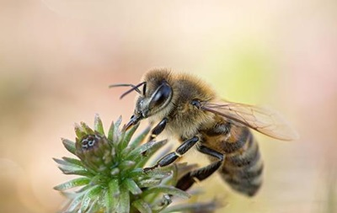
Фото: dw.de

За последние 30 лет количество насекомых в Германии сократилось на 76%.
Количество крылатых насекомых в Германии за последние 30 лет сократилось примерно на 76%. К такому выводу пришли ученые из ФРГ, Нидерландов и Великобритании, с 1989 по 2016 год изучавшие насекомых в 63 природоохранных зонах Германии.
ПО ТЕМЕ


Ученый назвал новый вид моли в честь Трампа
18 января 2017, 08:55
Результаты исследования опубликованы 19 октября в специализированном онлайн-издании Plos One. Ученые расставляли в заповедниках липкие ловушки и регулярно измеряли биомассу пойманных таким образом насекомых.
Уже давно известно о постепенном вымирании бабочек и пчел в Европе и Северной Америке. Однако исследование впервые дает подтверждение тому, что многим видам летающих насекомых грозит исчезновение, отметил один из авторов исследования Каспар Халльман из университета голландского Неймегена. По его словам, в целом сокращение биомассы насекомых намного больше, чем предполагалось до сих пор.
При этом в исследовании ученые не высказались о возможных причинах вымирания насекомых. Они лишь указали на то, что многие природоохранные зоны в ФРГ окружены сельскохозяйственными угодьями, и свою негативную роль могли сыграть пестициды.
В четверг результаты собственного исследования опубликовал также Союз защиты окружающей среды Германии (NABU). По данным экологов, число птичьих пар с потомством в период с 1998 по 2009 год сократилось на 12,7 миллионов (15%).
Ранее ученые обнаружили в пещере национального парка "Секвойя" в Калифорнии новый вид многоножки, у которой насчитывается 414 ног, 200 ядовитых желез и четыре пениса.
Источник: Русская служба DW

Улетают и не возвращаются

Почему исчезают пчелы и что с этим делать
12 лет назад фермеры восточного побережья США заметили странное: пчелы начали целыми семьями пропадать с пасек. Открывая крышку улья, пасечники обнаруживали, что внутри никого нет. Точные причины этого до сих пор не установлены, хотя спад популяции пчел не иллюзорен и зафиксирован во многих странах. Таинственный феномен впечатлил и встревожил не только пчеловодов и ученых, но и киносценаристов, став сюжетной основой одного из эпизодов сериала «Черное зеркало». «Чердак» разбирается, что же происходит с пчелами, которых мы, кажется, рискуем потерять.

Евгения Щербина
Они опыляют
В США общее число колоний медоносных пчел сократилось с шести миллионов в 1947 году до 2,5 миллиона в 2015-м. Снижается и популяция шмелей. В Европе дела обстоят похожим образом: с конца 1980-х количество колоний уменьшилось на четверть. Значительное снижение популяции пчел в конце XX — начале XXI века отмечают в Великобритании, Венгрии, Бельгии, Испании, Франции, Марокко, Тибете, Бразилии, на Мадагаскаре и в Азербайджане. В прошлом году массовая гибель пчел озадачила и российских фермеров, хотя и они столкнулись с этим не впервые.
— По наблюдениям нашей лаборатории, в начале 2000-х годов уже отмечались вспышки гибели пчелиных семей с клинической картиной, схожей с США и Европой, — говорит сотрудница Всероссийского НИИ ветеринарной энтомологии и арахнологии Земфира Зинатуллина.
При этом сокращается не только численность насекомых, но и их видовое и генетическое разнообразие.
В XX веке для опыления гигантских сельскохозяйственных площадей во всем мире диких пчел стало не хватать. К тому же распашка земель теснила естественные места обитания насекомых — цветочные луга. Поэтому начиная со второй половины XX века фермеры стали особенно интенсивно использовать для опыления пчел, разведенных искусственно. Важность пчел для сельского хозяйства сложно переоценить: пчелы опыляют все цитрусовые (апельсины, лимоны, мандарины, нектарины), кофе, хлопок и лен, кокос и миндаль, клубнику, ваниль, помидоры, некоторые пряные травы, тропические фрукты и многое другое.

Инфографика: Анатолий Лапушко / Chrdk.
Исчезновение пчел целыми семьями, замеченное американскими фермерами в 2006 году, было особенно стремительным и масштабным — с тех пор в США популяции колоний сокращались на треть каждый год с 2006-го по 2009-й. Оно затрагивало и диких, и домашних пчел. Явление, получившее название синдрома разрушения пчелиных семей (colony collapse disorder, сокр. CCD), вызывает всеобщее беспокойство оттого, что потребность человечества в продуктах сельского хозяйства и, как следствие, в опылителях, с каждым годом только растет, притом что ученые, проанализировав данные Продовольственной и сельскохозяйственной организации ООН (ФАО), пришли к выводу, что если сельское хозяйство будет развиваться теми же темпами, то пчелы не смогут удовлетворить его потребности уже в ближайшем будущем. В 2008 году о «кризисе опыления» заговорили в Европарламенте, где было признано, что проблема носит глобальный характер. Ученые стали усиленно искать причины гибели насекомых.

Они отравляются
Один из главных факторов, на который пало подозрение исследователей «пчелиного мора», — пестициды класса неоникотиноидов, в основном клотианидин и имидаклоприд (который, возможно, есть на даче у вашей бабушки под красивым названием вроде «Искра золотая», «Клубнещит», «Зубр» или «Командор»). Неоникотиноиды появились на рынке в начале 1990-х годов и быстро стали популярным пестицидом во всем мире. Ими обрабатывают семена растений, так что, вырастая, те уже содержат в стеблях и листьях отравляющее вещество, поедая которое, насекомые-вредители гибнут.
Неоникотиноиды относятся к нейротоксинам. Как и никотин, они воздействуют на никотин-ацетилхолиновые рецепторы. Эти рецепторы активируются воздействием нейромедиатора ацетилхолина и отвечают за двигательную функцию. Умеренное воздействие на рецептор активирует его, блокировка вызывает паралич, а вот гиперактивация приводит к перевозбуждению нервной системы и судорогам. Но если человека никотин только слегка бодрит, то насекомые, съевшие дозу неоникотиноидов, быстро умирают.
Пчелы не питаются растениями, и долгое время считалось, что пестициды для них безопасны. Но в начале этого века ученые заподозрили, что токсины могут попадать в нектар и пыльцу, становясь губительными для опылителей. Для проверки был проведен эксперимент: несколько пчелиных семей в течение 12 недель кормили имидаклопридом в трех разных концентрациях — низкой, средней и высокой. Эксперимент повторяли 17 раз с разными семьями. В итоге пчелиные семьи, длительно подвергавшиеся высоким и очень высоким дозам неоникотиноидов, чаще теряли королев, хуже зимовали (теряли больше особей при зимовке, встречали весну более ослабленными и т.п.) и чаще страдали от клещей и грибков.
В 2015 году подтвердилось, что неоникотиноиды действительно попадают в организм пчел и шмелей. В дальнейшем выяснился еще один механизм их вредного воздействия: они нарушают способность пчел к полету. Насекомые начинают хуже ориентироваться в пространстве и реже долетать до гнезда. Когда в экспериментах на пчел воздействовали неоникотиноидом тиаметоксамом (используется для защиты сои, кукурузы и хлопка) не более двух дней, они начинали летать на более дальние расстояния, но более беспорядочно, притом что эти насекомые не летают хаотично — они умеют оптимизировать свои маршруты.
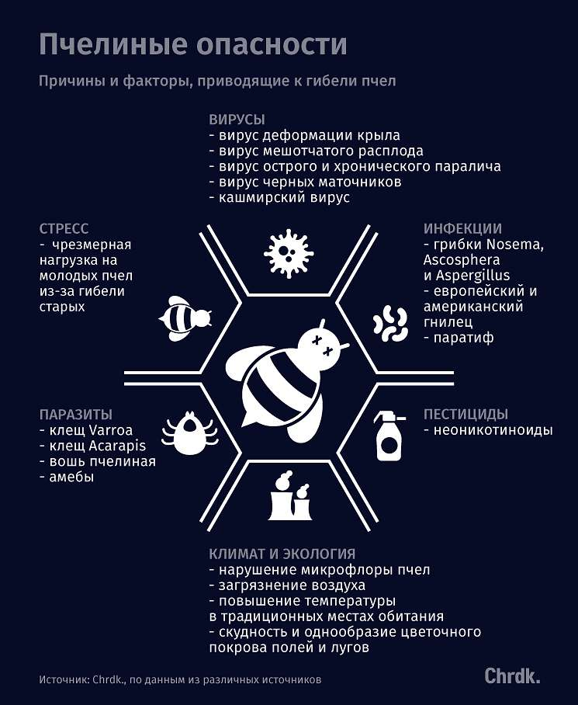
К 2015 году исследований о воздействии неоникотиноидов на пчел было проведено уже несколько сотен, но специалисты так и не смогли сделать однозначный вывод, что опылители умирают именно из-за пестицидов или что они получают пестициды в чрезмерных дозах. К тому же последние исследования показывают, что у разных пород пчел разная чувствительность к разным пестицидам, и это еще более затрудняет какие-то масштабные обобщения. Но не стоит, конечно, говоря о столь аккуратных заявлениях ученых, забывать о том, что объем рынка пестицидов составил порядка $ 65 миллиардов в 2017 году. И было бы странно ожидать, что его участники без сопротивления примут критику экологов.
В 2012 году австралийские ученые предположили, что пестициды могут наносить и косвенный вред: они ответственны за повышенный уровень стресса молодых особей. Дело в том, что пчелы начинают собирать нектар в возрасте двух-трех недель, но если более взрослые пчелы погибают, например, от пестицидов (а неоникотиноиды действительно сильнее воздействуют на более старых пчел), недостатка еды или других причин, молодые начинают работать в более раннем возрасте. Свою гипотезу ученые проверили, отследив с помощью радиодатчиков поведение тысяч пчел, содержащихся на пасеке Университета Маккуори в Сиднее: старших особей намеренно отделяли от колонии, вынуждая молодых начинать работу раньше. И те действительно совершали в среднем меньше полетов за едой и чаще гибли во время первого полета. Смерть взрослых, полагают ученые, приводит к тому, что нагрузка на молодых особей увеличивается, а менее опытный «молодняк» работает не так эффективно. Оттого смертность в рядах перегруженных работой пчел растет, что ведет к еще более значительному снижению популяции в колонии. Прогнозируемые в рамках этой модели потери примерно соответствуют фактическим темпам разорения пчелиных семей. А то, что пчелы в какой-то момент пропадают из гнезда, как это происходит при синдроме разорения пчелиных семей, возможно, связано с тем, что нейротоксины нарушают работу механизмов, связанных с памятью и поведением, но какие именно, пока неизвестно.
Наконец, 28 февраля 2018 года Европейское агентство по безопасности продуктов питания признало, что неоникотиноиды приносят пчелам вред, и поставило вопрос о запрете трех видов этих пестицидов: клотианидина, имидаклоприда и тиаметоксама.

Они болеют
Нельзя сбрасывать со счетов множество естественных врагов пчел — грибки, вирусы и паразитов, таких как клещ варроа, буквально высасывающий из насекомых жизнь. Именно с распространением этого клеща, по словам Земфиры Зинатуллиной, специалисты связывают первую массовую гибель пчел на территории СССР в 70-х годах XX века.
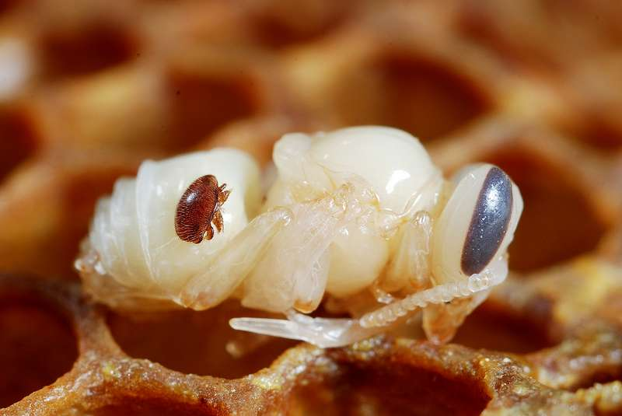
Клещ Varroa на личинке пчелы. Фото: Gilles San Martin / flickr / CC BY-SA 2.0
В естественных условиях дикие пчелы умеют справляться с болезнями, например вакцинируя потомство на стадии яиц. Но этому, вполне вероятно, может мешать деятельность человека.
Дело в том, что с тех пор, как пчел-опылителей начали разводить искусственно, в некоторых регионах их популяции стали очень плотными. Это могло ускорить распространение пчелиных паразитов как между домашними пчелами, так и от домашних семей к диким. В пользу этого говорят корреляциимежду началом использования в определенных регионах домашних пчел и быстрым спадом в этих же регионах популяции диких насекомых.
Но, вероятнее всего, болезни не первопричина массового вымирания опылителей, а лишь фактор, его усиливающий. Так, исследование патогенного для пчел и шмелей грибка Nosema bombi показало, что он присутствовал в популяциях шмелей в США еще в 1980 году — задолго до начала массовых разорений семейств насекомых. Однако, когда пчелы в Северной Америке уже начали вымирать, этот грибок обнаруживался у мертвых насекомых чаще, то есть, возможно, он эффективнее поражал уже ослабленных насекомых.
Губительным может быть и активное перемещение насекомых из региона в регион, а домашних пчел часто перевозят. В России, например, пчел перемещают из Башкортостана в Краснодарский край и обратно, чтобы застать время медосбора в обоих регионах. По словам генерального директора Башкирского научно-исследовательского центра по пчеловодству и апитерапии Амира Ишемгулова, при массовом переселении пчелосемей разных пород происходит метизация — скрещивание особей разных пород.
— Например, в России в некоторых регионах разводят карпатских пчел, а потом перемещают их в Сибирь, где распространена среднерусская порода. Пчелы спариваются в воздухе, так что проконтролировать процесс их скрещивания пчеловодам невозможно. А получившиеся потомство хуже приспособлено к местным условиям, — говорит Ишемгулов.
Таким образом, «пришлые» пчелы, нарушая генетическую устойчивость местных пород и заражая их привезенными с собой инфекциями, подрывают здоровье местной популяции. По мнению Ишемгулова, с этим, а не с влиянием неоникотиноидов также может быть связан синдром разорения пчелиных семейств.
— Пчела живет 45 дней, но возле улья мертвых пчел найти невозможно. Почему? Потому что, если пчелы заражаются какой-то инфекционной болезнью, они улетают на сторону и там умирают, а в самом улье, получается, ни одной [умершей] пчелы нет, — говорит он. С ним согласна и Земфира Зинатуллина:
— Пчелы пропадают, потому что больные пчелы просто погибают за пределами улья, — говорит она.
Фермеры, конечно, пытаются лечить пчел, но этим могут только усугублять ситуацию, так как убивают антибиотиками естественную микробиоту кишечных бактерий, которая участвует в пчелином иммунитете.
На все вышеперечисленное накладываются и экологические факторы. Так, на территориях с высоким загрязнением атмосферы кадмием, свинцом и цинком смертность пчел выше. Загрязнение воздуха снижает их способность к опылению из-за того, что химикаты из выхлопных газов, по-видимому, меняют запах растений, так что пчелы не могут их распознать, а глобальное изменение климата делает традиционные места обитания пчелиных популяций слишком жаркими.
Наконец, проблема может крыться и в самой сельскохозяйственной деятельности человека. Пчелы и шмели любят разнообразные по видовому составу растений луга и поля, но таких мест на Земле становится все меньше: повсеместная замена сена силосом в качестве корма для скота приводит к более частому кошению травы, а обработка пестицидами сокращаетколичество и разнообразие полевых цветов, что губительно для пчел. Вот уж кому жизненно важно, чтобы расцветала тысяча цветов.

Как их спасти
Держа в уме все вышеперечисленное, кажется, что предотвратить драматическое сокращение популяции пчел и шмелей на планете можно, лишь изменив наш подход к сельскому хозяйству: снизив антропогенную нагрузку на окружающую среду, повысив видовое разнообразие растений в местах обитания пчел, строже контролируя перемещение по миру пчел и продуктов пчеловодства и сократив применение пестицидов и антибиотиков.
Больных пчел предлагается лечить пробиотиками, помогая восстанавливать кишечную микрофлору и повышать иммунитет к инфекциям. Эксперименты с фруктовыми мушками, у которых похожие на пчелиную нервная и пищеварительная системы, показали, что от воздействия неоникотиноидов у них действительно изменился состав микробиоты и повысился риск инфекций, но применение лактобактерий помогло улучшить их иммунитет и повысить выживаемость.
Некоторые ученые предлагают нестандартные методы, например лечить пчел светотерапией, а горожан призывают привлекать этих насекомых «достойным жильем», высаживая во дворах и парках больше разнообразных растений.
Но дальше всех пошла группа японских ученых. Пока остальные пытаются прекратить пчелиное вымирание, они думают, как решать проблему опыления в мире, где пчел не останется. Ученым удалось получить неплохие результаты, обучая опылению маленьких автономных дронов, снабженных подушечками из ионного геля. Правда, действуют они намного грубее пчел и пока поражают скорее воображение фантастов, чем фермеров.
Подготовил Вениамин Гольденберг
https://drive.google.com/drive/folders/0B2J6IE9zVpRvVzFVM0tIT2s3Qnc

